### 一个简单的例子.创建数据库对象

要求：表、序列、索引建在应用数据库用户下，表放在数据表空间中，索引放在索引表空间中；视图、包建在APPS下，表和序列需要在APPS下创建别名。

本小节的脚本在PL/SQL Developer中，用APPS登录，在Command Window中运行。

#### 创建数据库对象

这里仅创建“头信息”表，并遵循如下规范：

1. 1个表关键字ID，通常与表名一致，并用Sequence为每条记录获得一个唯一值。
2. 1个组织ID，根据不同的开发选用不同层次的组织ID，这里的销售订单跑在OU层，所以基表命名为_ALL表，并创建一个过滤组织的View作为“基表”。
3. 5个Who字段，记录由谁在何时创建，并由谁在何时修改，登录ID是多少。
4. 4个请求字段，处理的请求ID、请求日期、并发程序ID及其应用ID，如果有的话。
5. 16个描述性弹性域字段，1个上下文字段，15个弹性域字段。
6. 另外，根据以往开发经验，加个描述字段可解决不少难缠的问题。
7. 因为脚本中带有Schema前缀，可以在APPS直接运行创建，源文件为cux_order_headers_all.sql。

*-- Create table*  
**create** **table** SCF.CUX_ORDER_HEADERS_ALL  
(  
 HEADER_ID **NUMBER** **not** **null**,  
 ORG_ID **NUMBER** **not** **null**,  
 ORDER_NUMBER **NUMBER** **not** **null**,  
 ORDERED_DATE **DATE** **not** **null**,  
 ORDER_TYPE **VARCHAR2**(1) **not** **null**,  
 CUSTOMER_ID **NUMBER** **not** **null**,  
 SALESREP_ID **NUMBER**(15),  
 PRICE_LIST_ID **NUMBER**,  
 CURRENCY_CODE **VARCHAR2**(15) **not** **null**,  
 FLOW_STATUS_CODE **VARCHAR2**(30) **not** **null**,  
 **DESCRIPTION** **VARCHAR2**(240),  
 CREATION_DATE **DATE** **not** **null**,  
 CREATED_BY **NUMBER** **not** **null**,  
 LAST_UPDATED_BY **NUMBER** **not** **null**,  
 LAST_UPDATE_DATE **DATE** **not** **null**,  
 LAST_UPDATE_LOGIN **NUMBER**,  
 PROGRAM_APPLICATION_ID **NUMBER**,  
 PROGRAM_ID **NUMBER**,  
 PROGRAM_UPDATE_DATE **DATE**,  
 REQUEST_ID **NUMBER**,  
 ATTRIBUTE_CATEGORY **VARCHAR2**(30),  
 ATTRIBUTE1 **VARCHAR2**(240),  
 ATTRIBUTE2 **VARCHAR2**(240),  
 ATTRIBUTE3 **VARCHAR2**(240),  
 ATTRIBUTE4 **VARCHAR2**(240),  
 ATTRIBUTE5 **VARCHAR2**(240),  
 ATTRIBUTE6 **VARCHAR2**(240),  
 ATTRIBUTE7 **VARCHAR2**(240),  
 ATTRIBUTE8 **VARCHAR2**(240),  
 ATTRIBUTE9 **VARCHAR2**(240),  
 ATTRIBUTE10 **VARCHAR2**(240),  
 ATTRIBUTE11 **VARCHAR2**(240),  
 ATTRIBUTE12 **VARCHAR2**(240),  
 ATTRIBUTE13 **VARCHAR2**(240),  
 ATTRIBUTE14 **VARCHAR2**(240),  
 ATTRIBUTE15 **VARCHAR2**(240)  
)  
**tablespace** SCF;  
  
*-- Create/Recreate indexes*   
**create** **unique** **index** SCF.CUX_ORDER_HEADERS_U1 **on** SCF.CUX_ORDER_HEADERS_ALL (HEADER_ID)  
 **tablespace** SCF;  
   
**create** **unique** **index** SCF.CUX_ORDER_HEADERS_U2 **on** SCF.CUX_ORDER_HEADERS_ALL (ORG_ID, ORDER_NUMBER)  
 **tablespace** SCF;  
  
**create** **index** SCF.CUX_ORDER_HEADERS_N1 **on** SCF.CUX_ORDER_HEADERS_ALL (CUSTOMER_ID)  
 **tablespace** SCF;  
   
**create** **index** SCF.CUX_ORDER_HEADERS_N2 **on** SCF.CUX_ORDER_HEADERS_ALL (SALESREP_ID)  
 **tablespace** SCF;  
   
**create** **index** SCF.CUX_ORDER_HEADERS_N3 **on** SCF.CUX_ORDER_HEADERS_ALL (FLOW_STATUS_CODE)  
 **tablespace** SCF;  
   
*-- Create/Recreate sequence*  
**CREATE** **SEQUENCE** SCF.CUX_ORDER_HEADERS_S;  
  
*-- Create/Recreate synonum*  
**CREATE** **SYNONYM** CUX_ORDER_HEADERS_S **FOR** scf.CUX_ORDER_HEADERS_S;  
  
**CREATE** **SYNONYM** CUX_ORDER_HEADERS_ALL **FOR** scf.CUX_ORDER_HEADERS_ALL;  
  
*-- Create/Recreate View*  
**CREATE** **OR** **REPLACE** **VIEW** CUX_ORDER_HEADERS **AS**  
**SELECT** header_id,  
 org_id,  
 order_number,  
 ordered_date,  
 order_type,  
 customer_id,  
 salesrep_id,  
 price_list_id,  
 currency_code,  
 flow_status_code,  
 **description**,  
 creation_date,  
 created_by,  
 last_updated_by,  
 last_update_date,  
 last_update_login,  
 program_application_id,  
 program_id,  
 program_update_date,  
 request_id,  
 attribute_category,  
 attribute1,  
 attribute2,  
 attribute3,  
 attribute4,  
 attribute5,  
 attribute6,  
 attribute7,  
 attribute8,  
 attribute9,  
 attribute10,  
 attribute11,  
 attribute12,  
 attribute13,  
 attribute14,  
 attribute15  
 **FROM** cux_order_headers_all  
 **WHERE** nvl(org_id,  
 nvl(to_number(decode(substrb(userenv('CLIENT_INFO'), 1, 1),  
 ' ',  
 **NULL**,  
 substrb(userenv('CLIENT_INFO'), 1, 10))),  
 -99)) =  
 nvl(to_number(decode(substrb(userenv('CLIENT_INFO'), 1, 1),  
 ' ',  
 **NULL**,  
 substrb(userenv('CLIENT_INFO'), 1, 10))),  
 -99);

#### 注册表和字段

需要向EBS注册表和字段，这样以后就可通过标准功能设置弹性域、监控表操作。

**EXECUTE** AD_DD.REGISTER_TABLE('SCF','CUX_ORDER_HEADERS_ALL','T',2,10,40);  
**EXECUTE** AD_DD.REGISTER_COLUMN('SCF','CUX_ORDER_HEADERS_ALL','HEADER_ID',1,'NUMBER',38,'N','N');  
**EXECUTE** AD_DD.REGISTER_COLUMN('SCF','CUX_ORDER_HEADERS_ALL','ORG_ID',2,'NUMBER',38,'N','N');  
**EXECUTE** AD_DD.REGISTER_COLUMN('SCF','CUX_ORDER_HEADERS_ALL','ORDER_NUMBER',3,'NUMBER',38,'N','N');  
**EXECUTE** AD_DD.REGISTER_COLUMN('SCF','CUX_ORDER_HEADERS_ALL','ORDERED_DATE',4,'DATE',9,'N','N');  
**EXECUTE** AD_DD.REGISTER_COLUMN('SCF','CUX_ORDER_HEADERS_ALL','ORDER_TYPE',5,'VARCHAR2',1,'N','N');  
**EXECUTE** AD_DD.REGISTER_COLUMN('SCF','CUX_ORDER_HEADERS_ALL','CUSTOMER_ID',6,'NUMBER',38,'N','N');  
**EXECUTE** AD_DD.REGISTER_COLUMN('SCF','CUX_ORDER_HEADERS_ALL','SALESREP_ID',7,'NUMBER',38,'Y','N');  
**EXECUTE** AD_DD.REGISTER_COLUMN('SCF','CUX_ORDER_HEADERS_ALL','PRICE_LIST_ID',8,'NUMBER',38,'Y','N');  
**EXECUTE** AD_DD.REGISTER_COLUMN('SCF','CUX_ORDER_HEADERS_ALL','CURRENCY_CODE',9,'VARCHAR2',15,'N','N');  
**EXECUTE** AD_DD.REGISTER_COLUMN('SCF','CUX_ORDER_HEADERS_ALL','FLOW_STATUS_CODE',10,'VARCHAR2',30,'N','N');  
**EXECUTE** AD_DD.REGISTER_COLUMN('SCF','CUX_ORDER_HEADERS_ALL','DESCRIPTION',11,'VARCHAR2',240,'Y','N');  
**EXECUTE** AD_DD.REGISTER_COLUMN('SCF','CUX_ORDER_HEADERS_ALL','CREATION_DATE',12,'DATE',9,'N','N');  
**EXECUTE** AD_DD.REGISTER_COLUMN('SCF','CUX_ORDER_HEADERS_ALL','CREATED_BY',13,'NUMBER',38,'N','N');  
**EXECUTE** AD_DD.REGISTER_COLUMN('SCF','CUX_ORDER_HEADERS_ALL','LAST_UPDATED_BY',14,'NUMBER',38,'N','N');  
**EXECUTE** AD_DD.REGISTER_COLUMN('SCF','CUX_ORDER_HEADERS_ALL','LAST_UPDATE_DATE',15,'DATE',9,'N','N');  
**EXECUTE** AD_DD.REGISTER_COLUMN('SCF','CUX_ORDER_HEADERS_ALL','LAST_UPDATE_LOGIN',16,'NUMBER',38,'Y','N');  
**EXECUTE** AD_DD.REGISTER_COLUMN('SCF','CUX_ORDER_HEADERS_ALL','PROGRAM_APPLICATION_ID',17,'NUMBER',38,'Y','N');  
**EXECUTE** AD_DD.REGISTER_COLUMN('SCF','CUX_ORDER_HEADERS_ALL','PROGRAM_ID',18,'NUMBER',38,'Y','N');  
**EXECUTE** AD_DD.REGISTER_COLUMN('SCF','CUX_ORDER_HEADERS_ALL','PROGRAM_UPDATE_DATE',19,'DATE',9,'Y','N');  
**EXECUTE** AD_DD.REGISTER_COLUMN('SCF','CUX_ORDER_HEADERS_ALL','REQUEST_ID',20,'NUMBER',38,'Y','N');  
**EXECUTE** AD_DD.REGISTER_COLUMN('SCF','CUX_ORDER_HEADERS_ALL','ATTRIBUTE_CATEGORY',21,'VARCHAR2',30,'Y','N');  
**EXECUTE** AD_DD.REGISTER_COLUMN('SCF','CUX_ORDER_HEADERS_ALL','ATTRIBUTE1',22,'VARCHAR2',240,'Y','N');  
**EXECUTE** AD_DD.REGISTER_COLUMN('SCF','CUX_ORDER_HEADERS_ALL','ATTRIBUTE2',23,'VARCHAR2',240,'Y','N');  
**EXECUTE** AD_DD.REGISTER_COLUMN('SCF','CUX_ORDER_HEADERS_ALL','ATTRIBUTE3',24,'VARCHAR2',240,'Y','N');  
**EXECUTE** AD_DD.REGISTER_COLUMN('SCF','CUX_ORDER_HEADERS_ALL','ATTRIBUTE4',25,'VARCHAR2',240,'Y','N');  
**EXECUTE** AD_DD.REGISTER_COLUMN('SCF','CUX_ORDER_HEADERS_ALL','ATTRIBUTE5',26,'VARCHAR2',240,'Y','N');  
**EXECUTE** AD_DD.REGISTER_COLUMN('SCF','CUX_ORDER_HEADERS_ALL','ATTRIBUTE6',27,'VARCHAR2',240,'Y','N');  
**EXECUTE** AD_DD.REGISTER_COLUMN('SCF','CUX_ORDER_HEADERS_ALL','ATTRIBUTE7',28,'VARCHAR2',240,'Y','N');  
**EXECUTE** AD_DD.REGISTER_COLUMN('SCF','CUX_ORDER_HEADERS_ALL','ATTRIBUTE8',29,'VARCHAR2',240,'Y','N');  
**EXECUTE** AD_DD.REGISTER_COLUMN('SCF','CUX_ORDER_HEADERS_ALL','ATTRIBUTE9',30,'VARCHAR2',240,'Y','N');  
**EXECUTE** AD_DD.REGISTER_COLUMN('SCF','CUX_ORDER_HEADERS_ALL','ATTRIBUTE10',31,'VARCHAR2',240,'Y','N');  
**EXECUTE** AD_DD.REGISTER_COLUMN('SCF','CUX_ORDER_HEADERS_ALL','ATTRIBUTE11',32,'VARCHAR2',240,'Y','N');  
**EXECUTE** AD_DD.REGISTER_COLUMN('SCF','CUX_ORDER_HEADERS_ALL','ATTRIBUTE12',33,'VARCHAR2',240,'Y','N');  
**EXECUTE** AD_DD.REGISTER_COLUMN('SCF','CUX_ORDER_HEADERS_ALL','ATTRIBUTE13',34,'VARCHAR2',240,'Y','N');  
**EXECUTE** AD_DD.REGISTER_COLUMN('SCF','CUX_ORDER_HEADERS_ALL','ATTRIBUTE14',35,'VARCHAR2',240,'Y','N');  
**EXECUTE** AD_DD.REGISTER_COLUMN('SCF','CUX_ORDER_HEADERS_ALL','ATTRIBUTE15',36,'VARCHAR2',240,'Y','N');

#### 创建用于Form的View

Form可以直接基于基表，但对于复杂的表，则必需使用View，将各个ID转换为有意义的编码或者描述。

**CREATE** **OR** **REPLACE** **VIEW** CUX_ORDER_HEADERS_V **AS**  
**SELECT** coh.**ROWID** row_id,  
 coh.header_id,  
 coh.org_id,  
 coh.order_number,  
 coh.ordered_date,  
 coh.order_type,  
 coh.customer_id,  
 rac.customer_name,  
 coh.salesrep_id,  
 jrs.**NAME** salesrep_name,  
 coh.price_list_id,  
 qlh.**NAME** price_list_name,  
 coh.currency_code,  
 coh.flow_status_code,  
 coh.**description**,  
 coh.creation_date,  
 coh.created_by,  
 coh.last_updated_by,  
 coh.last_update_date,  
 coh.last_update_login,  
 coh.program_application_id,  
 coh.program_id,  
 coh.program_update_date,  
 coh.request_id,  
 coh.attribute_category,  
 coh.attribute1,  
 coh.attribute2,  
 coh.attribute3,  
 coh.attribute4,  
 coh.attribute5,  
 coh.attribute6,  
 coh.attribute7,  
 coh.attribute8,  
 coh.attribute9,  
 coh.attribute10,  
 coh.attribute11,  
 coh.attribute12,  
 coh.attribute13,  
 coh.attribute14,  
 coh.attribute15  
 **FROM** cux_order_headers coh,  
 ra_customers rac,  
 jtf_rs_salesreps jrs,  
 qp_list_headers_vl qlh  
 **WHERE** coh.customer_id = rac.customer_id  
 **AND** coh.salesrep_id = jrs.salesrep_id(+)  
 **AND** coh.price_list_id = qlh.list_header_id(+)

#### 创建表操作API

不管是基于基表还是基于视图的Block，都建议编写ON-UPDATE、ON-INSERT、ON-DELETE、ON-LOCK触发器，并且，把具体的DML和锁记录代码放入数据库Package中，然后在Form中调用，该Package以后还可以在其他地方调用。这些设计，都是基于以往开发经验所归纳出来的，有利于模块化开发、有利于扩展。以下脚本在APPS下运行，源文件为cux_order_headers_pkg.pck：

**CREATE** **OR** **REPLACE** **PACKAGE** cux_order_headers_pkg **AS**  
  
 */*=====================================  
 ** PROCEDURE: insert_row()  
 **=====================================*/*  
 **PROCEDURE** insert_row(x_row_id **IN** **OUT** **VARCHAR2**,  
 x_header_id **IN** **OUT** **NUMBER**,  
 p_org_id **IN** **NUMBER**,  
 p_order_number **IN** **NUMBER**,  
 p_ordered_date **IN** **DATE**,  
 p_order_type **IN** **VARCHAR2**,  
 p_customer_id **IN** **NUMBER**,  
 p_salesrep_id **IN** **NUMBER** **DEFAULT** **NULL**,  
 p_price_list_id **IN** **NUMBER** **DEFAULT** **NULL**,  
 p_currency_code **IN** **VARCHAR2**,  
 p_flow_status_code **IN** **VARCHAR2**,  
 p_description **IN** **VARCHAR2** **DEFAULT** **NULL**,  
 p_creation_date **IN** **DATE**,  
 p_created_by **IN** **NUMBER**,  
 p_last_updated_by **IN** **NUMBER**,  
 p_last_update_date **IN** **DATE**,  
 p_last_update_login **IN** **NUMBER** **DEFAULT** **NULL**,  
 p_program_application_id **IN** **NUMBER** **DEFAULT** **NULL**,  
 p_program_id **IN** **NUMBER** **DEFAULT** **NULL**,  
 p_program_update_date **IN** **DATE** **DEFAULT** **NULL**,  
 p_request_id **IN** **NUMBER** **DEFAULT** **NULL**,  
 p_attribute_category **IN** **VARCHAR2** **DEFAULT** **NULL**,  
 p_attribute1 **IN** **VARCHAR2** **DEFAULT** **NULL**,  
 p_attribute2 **IN** **VARCHAR2** **DEFAULT** **NULL**,  
 p_attribute3 **IN** **VARCHAR2** **DEFAULT** **NULL**,  
 p_attribute4 **IN** **VARCHAR2** **DEFAULT** **NULL**,  
 p_attribute5 **IN** **VARCHAR2** **DEFAULT** **NULL**,  
 p_attribute6 **IN** **VARCHAR2** **DEFAULT** **NULL**,  
 p_attribute7 **IN** **VARCHAR2** **DEFAULT** **NULL**,  
 p_attribute8 **IN** **VARCHAR2** **DEFAULT** **NULL**,  
 p_attribute9 **IN** **VARCHAR2** **DEFAULT** **NULL**,  
 p_attribute10 **IN** **VARCHAR2** **DEFAULT** **NULL**,  
 p_attribute11 **IN** **VARCHAR2** **DEFAULT** **NULL**,  
 p_attribute12 **IN** **VARCHAR2** **DEFAULT** **NULL**,  
 p_attribute13 **IN** **VARCHAR2** **DEFAULT** **NULL**,  
 p_attribute14 **IN** **VARCHAR2** **DEFAULT** **NULL**,  
 p_attribute15 **IN** **VARCHAR2** **DEFAULT** **NULL**);  
  
 */*=====================================  
 ** PROCEDURE: lock_row()  
 **=====================================*/*  
 **PROCEDURE** lock_row(p_header_id **IN** **NUMBER**,  
 p_org_id **IN** **NUMBER**,  
 p_order_number **IN** **NUMBER**,  
 p_ordered_date **IN** **DATE**,  
 p_order_type **IN** **VARCHAR2**,  
 p_customer_id **IN** **NUMBER**,  
 p_salesrep_id **IN** **NUMBER**,  
 p_price_list_id **IN** **NUMBER**,  
 p_currency_code **IN** **VARCHAR2**,  
 p_flow_status_code **IN** **VARCHAR2**,  
 p_description **IN** **VARCHAR2**,  
 p_creation_date **IN** **DATE**,  
 p_created_by **IN** **NUMBER**,  
 p_last_updated_by **IN** **NUMBER**,  
 p_last_update_date **IN** **DATE**,  
 p_last_update_login **IN** **NUMBER**,  
 p_program_application_id **IN** **NUMBER**,  
 p_program_id **IN** **NUMBER**,  
 p_program_update_date **IN** **DATE**,  
 p_request_id **IN** **NUMBER**,  
 p_attribute_category **IN** **VARCHAR2**,  
 p_attribute1 **IN** **VARCHAR2**,  
 p_attribute2 **IN** **VARCHAR2**,  
 p_attribute3 **IN** **VARCHAR2**,  
 p_attribute4 **IN** **VARCHAR2**,  
 p_attribute5 **IN** **VARCHAR2**,  
 p_attribute6 **IN** **VARCHAR2**,  
 p_attribute7 **IN** **VARCHAR2**,  
 p_attribute8 **IN** **VARCHAR2**,  
 p_attribute9 **IN** **VARCHAR2**,  
 p_attribute10 **IN** **VARCHAR2**,  
 p_attribute11 **IN** **VARCHAR2**,  
 p_attribute12 **IN** **VARCHAR2**,  
 p_attribute13 **IN** **VARCHAR2**,  
 p_attribute14 **IN** **VARCHAR2**,  
 p_attribute15 **IN** **VARCHAR2**);  
  
 */*=====================================  
 ** PROCEDURE: update_row()  
 **=====================================*/*  
 **PROCEDURE** update_row(p_header_id **IN** **NUMBER**,  
 p_org_id **IN** **NUMBER**,  
 p_order_number **IN** **NUMBER**,  
 p_ordered_date **IN** **DATE**,  
 p_order_type **IN** **VARCHAR2**,  
 p_customer_id **IN** **NUMBER**,  
 p_salesrep_id **IN** **NUMBER** **DEFAULT** **NULL**,  
 p_price_list_id **IN** **NUMBER** **DEFAULT** **NULL**,  
 p_currency_code **IN** **VARCHAR2**,  
 p_flow_status_code **IN** **VARCHAR2**,  
 p_description **IN** **VARCHAR2** **DEFAULT** **NULL**,  
 p_last_updated_by **IN** **NUMBER**,  
 p_last_update_date **IN** **DATE**,  
 p_last_update_login **IN** **NUMBER** **DEFAULT** **NULL**,  
 p_program_application_id **IN** **NUMBER** **DEFAULT** **NULL**,  
 p_program_id **IN** **NUMBER** **DEFAULT** **NULL**,  
 p_program_update_date **IN** **DATE** **DEFAULT** **NULL**,  
 p_request_id **IN** **NUMBER** **DEFAULT** **NULL**,  
 p_attribute_category **IN** **VARCHAR2** **DEFAULT** **NULL**,  
 p_attribute1 **IN** **VARCHAR2** **DEFAULT** **NULL**,  
 p_attribute2 **IN** **VARCHAR2** **DEFAULT** **NULL**,  
 p_attribute3 **IN** **VARCHAR2** **DEFAULT** **NULL**,  
 p_attribute4 **IN** **VARCHAR2** **DEFAULT** **NULL**,  
 p_attribute5 **IN** **VARCHAR2** **DEFAULT** **NULL**,  
 p_attribute6 **IN** **VARCHAR2** **DEFAULT** **NULL**,  
 p_attribute7 **IN** **VARCHAR2** **DEFAULT** **NULL**,  
 p_attribute8 **IN** **VARCHAR2** **DEFAULT** **NULL**,  
 p_attribute9 **IN** **VARCHAR2** **DEFAULT** **NULL**,  
 p_attribute10 **IN** **VARCHAR2** **DEFAULT** **NULL**,  
 p_attribute11 **IN** **VARCHAR2** **DEFAULT** **NULL**,  
 p_attribute12 **IN** **VARCHAR2** **DEFAULT** **NULL**,  
 p_attribute13 **IN** **VARCHAR2** **DEFAULT** **NULL**,  
 p_attribute14 **IN** **VARCHAR2** **DEFAULT** **NULL**,  
 p_attribute15 **IN** **VARCHAR2** **DEFAULT** **NULL**);  
  
 */*=====================================  
 ** PROCEDURE: delete_row()  
 **=====================================*/*  
 **PROCEDURE** delete_row(p_header_id **IN** **NUMBER**);  
  
**END**;  
/  
  
**CREATE** **OR** **REPLACE** **PACKAGE** **BODY** cux_order_headers_pkg **AS**  
  
 */*=====================================  
 ** PROCEDURE: insert_row()  
 **=====================================*/*  
 **PROCEDURE** insert_row(x_row_id **IN** **OUT** **VARCHAR2**,  
 x_header_id **IN** **OUT** **NUMBER**,  
 p_org_id **IN** **NUMBER**,  
 p_order_number **IN** **NUMBER**,  
 p_ordered_date **IN** **DATE**,  
 p_order_type **IN** **VARCHAR2**,  
 p_customer_id **IN** **NUMBER**,  
 p_salesrep_id **IN** **NUMBER** **DEFAULT** **NULL**,  
 p_price_list_id **IN** **NUMBER** **DEFAULT** **NULL**,  
 p_currency_code **IN** **VARCHAR2**,  
 p_flow_status_code **IN** **VARCHAR2**,  
 p_description **IN** **VARCHAR2** **DEFAULT** **NULL**,  
 p_creation_date **IN** **DATE**,  
 p_created_by **IN** **NUMBER**,  
 p_last_updated_by **IN** **NUMBER**,  
 p_last_update_date **IN** **DATE**,  
 p_last_update_login **IN** **NUMBER** **DEFAULT** **NULL**,  
 p_program_application_id **IN** **NUMBER** **DEFAULT** **NULL**,  
 p_program_id **IN** **NUMBER** **DEFAULT** **NULL**,  
 p_program_update_date **IN** **DATE** **DEFAULT** **NULL**,  
 p_request_id **IN** **NUMBER** **DEFAULT** **NULL**,  
 p_attribute_category **IN** **VARCHAR2** **DEFAULT** **NULL**,  
 p_attribute1 **IN** **VARCHAR2** **DEFAULT** **NULL**,  
 p_attribute2 **IN** **VARCHAR2** **DEFAULT** **NULL**,  
 p_attribute3 **IN** **VARCHAR2** **DEFAULT** **NULL**,  
 p_attribute4 **IN** **VARCHAR2** **DEFAULT** **NULL**,  
 p_attribute5 **IN** **VARCHAR2** **DEFAULT** **NULL**,  
 p_attribute6 **IN** **VARCHAR2** **DEFAULT** **NULL**,  
 p_attribute7 **IN** **VARCHAR2** **DEFAULT** **NULL**,  
 p_attribute8 **IN** **VARCHAR2** **DEFAULT** **NULL**,  
 p_attribute9 **IN** **VARCHAR2** **DEFAULT** **NULL**,  
 p_attribute10 **IN** **VARCHAR2** **DEFAULT** **NULL**,  
 p_attribute11 **IN** **VARCHAR2** **DEFAULT** **NULL**,  
 p_attribute12 **IN** **VARCHAR2** **DEFAULT** **NULL**,  
 p_attribute13 **IN** **VARCHAR2** **DEFAULT** **NULL**,  
 p_attribute14 **IN** **VARCHAR2** **DEFAULT** **NULL**,  
 p_attribute15 **IN** **VARCHAR2** **DEFAULT** **NULL**)  
   
 **IS**  
 **CURSOR** c **IS**  
 **SELECT** **ROWID**  
 **FROM** cux_order_headers_all  
 **WHERE** header_id = x_header_id;  
   
 **BEGIN**  
   
 **IF** x_header_id **IS** **NULL** **THEN**  
 **SELECT** cux_order_headers_s.**NEXTVAL** **INTO** x_header_id **FROM** dual;  
 **END** **IF**;  
   
 **INSERT** **INTO** cux_order_headers_all  
 (header_id,  
 org_id,  
 order_number,  
 ordered_date,  
 order_type,  
 customer_id,  
 salesrep_id,  
 price_list_id,  
 currency_code,  
 flow_status_code,  
 description,  
 creation_date,  
 created_by,  
 last_updated_by,  
 last_update_date,  
 last_update_login,  
 program_application_id,  
 program_id,  
 program_update_date,  
 request_id,  
 attribute_category,  
 attribute1,  
 attribute2,  
 attribute3,  
 attribute4,  
 attribute5,  
 attribute6,  
 attribute7,  
 attribute8,  
 attribute9,  
 attribute10,  
 attribute11,  
 attribute12,  
 attribute13,  
 attribute14,  
 attribute15)  
 **VALUES**  
 (x_header_id,  
 p_org_id,  
 p_order_number,  
 p_ordered_date,  
 p_order_type,  
 p_customer_id,  
 p_salesrep_id,  
 p_price_list_id,  
 p_currency_code,  
 p_flow_status_code,  
 p_description,  
 p_creation_date,  
 p_created_by,  
 p_last_updated_by,  
 p_last_update_date,  
 p_last_update_login,  
 p_program_application_id,  
 p_program_id,  
 p_program_update_date,  
 p_request_id,  
 p_attribute_category,  
 p_attribute1,  
 p_attribute2,  
 p_attribute3,  
 p_attribute4,  
 p_attribute5,  
 p_attribute6,  
 p_attribute7,  
 p_attribute8,  
 p_attribute9,  
 p_attribute10,  
 p_attribute11,  
 p_attribute12,  
 p_attribute13,  
 p_attribute14,  
 p_attribute15);  
   
 **OPEN** c;  
 **FETCH** c  
 **INTO** x_row_id;  
 **IF** (c%**NOTFOUND**) **THEN**  
 **CLOSE** c;  
 **RAISE** no_data_found;  
 **END** **IF**;  
 **CLOSE** c;  
   
 **END** insert_row;  
  
 */*=====================================  
 ** PROCEDURE: lock_row()  
 **=====================================*/*  
 **PROCEDURE** lock_row(p_header_id **IN** **NUMBER**,  
 p_org_id **IN** **NUMBER**,  
 p_order_number **IN** **NUMBER**,  
 p_ordered_date **IN** **DATE**,  
 p_order_type **IN** **VARCHAR2**,  
 p_customer_id **IN** **NUMBER**,  
 p_salesrep_id **IN** **NUMBER**,  
 p_price_list_id **IN** **NUMBER**,  
 p_currency_code **IN** **VARCHAR2**,  
 p_flow_status_code **IN** **VARCHAR2**,  
 p_description **IN** **VARCHAR2**,  
 p_creation_date **IN** **DATE**,  
 p_created_by **IN** **NUMBER**,  
 p_last_updated_by **IN** **NUMBER**,  
 p_last_update_date **IN** **DATE**,  
 p_last_update_login **IN** **NUMBER**,  
 p_program_application_id **IN** **NUMBER**,  
 p_program_id **IN** **NUMBER**,  
 p_program_update_date **IN** **DATE**,  
 p_request_id **IN** **NUMBER**,  
 p_attribute_category **IN** **VARCHAR2**,  
 p_attribute1 **IN** **VARCHAR2**,  
 p_attribute2 **IN** **VARCHAR2**,  
 p_attribute3 **IN** **VARCHAR2**,  
 p_attribute4 **IN** **VARCHAR2**,  
 p_attribute5 **IN** **VARCHAR2**,  
 p_attribute6 **IN** **VARCHAR2**,  
 p_attribute7 **IN** **VARCHAR2**,  
 p_attribute8 **IN** **VARCHAR2**,  
 p_attribute9 **IN** **VARCHAR2**,  
 p_attribute10 **IN** **VARCHAR2**,  
 p_attribute11 **IN** **VARCHAR2**,  
 p_attribute12 **IN** **VARCHAR2**,  
 p_attribute13 **IN** **VARCHAR2**,  
 p_attribute14 **IN** **VARCHAR2**,  
 p_attribute15 **IN** **VARCHAR2**)  
   
 **IS**  
 **CURSOR** c **IS**  
 **SELECT** header_id,  
 org_id,  
 order_number,  
 ordered_date,  
 order_type,  
 customer_id,  
 salesrep_id,  
 price_list_id,  
 currency_code,  
 flow_status_code,  
 description,  
 creation_date,  
 created_by,  
 last_updated_by,  
 last_update_date,  
 last_update_login,  
 program_application_id,  
 program_id,  
 program_update_date,  
 request_id,  
 attribute_category,  
 attribute1,  
 attribute2,  
 attribute3,  
 attribute4,  
 attribute5,  
 attribute6,  
 attribute7,  
 attribute8,  
 attribute9,  
 attribute10,  
 attribute11,  
 attribute12,  
 attribute13,  
 attribute14,  
 attribute15  
 **FROM** cux_order_headers_all  
 **WHERE** header_id = p_header_id  
 **FOR** **UPDATE** **OF** header_id **NOWAIT**;  
   
 rec c%**ROWTYPE**;  
 **BEGIN**  
   
 **OPEN** c;  
 **FETCH** c  
 **INTO** rec;  
 **IF** (c%**NOTFOUND**) **THEN**  
 **CLOSE** c;  
 fnd_message.set_name('FND', 'FORM_RECORD_DELETED');  
 app_exception.raise_exception;  
 **END** **IF**;  
 **CLOSE** c;  
   
 **IF** ((rec.header_id = p_header_id) **AND**  
 ((rec.org_id = p_org_id) **OR**  
 ((rec.org_id **IS** **NULL**) **AND** (p_org_id **IS** **NULL**))) **AND**  
 ((rec.order_number = p_order_number) **OR**  
 ((rec.order_number **IS** **NULL**) **AND** (p_order_number **IS** **NULL**))) **AND**  
 ((rec.ordered_date = p_ordered_date) **OR**  
 ((rec.ordered_date **IS** **NULL**) **AND** (p_ordered_date **IS** **NULL**))) **AND**  
 ((rec.order_type = p_order_type) **OR**  
 ((rec.order_type **IS** **NULL**) **AND** (p_order_type **IS** **NULL**))) **AND**  
 ((rec.customer_id = p_customer_id) **OR**  
 ((rec.customer_id **IS** **NULL**) **AND** (p_customer_id **IS** **NULL**))) **AND**  
 ((rec.salesrep_id = p_salesrep_id) **OR**  
 ((rec.salesrep_id **IS** **NULL**) **AND** (p_salesrep_id **IS** **NULL**))) **AND**  
 ((rec.price_list_id = p_price_list_id) **OR**  
 ((rec.price_list_id **IS** **NULL**) **AND** (p_price_list_id **IS** **NULL**))) **AND**  
 ((rec.currency_code = p_currency_code) **OR**  
 ((rec.currency_code **IS** **NULL**) **AND** (p_currency_code **IS** **NULL**))) **AND**  
 ((rec.flow_status_code = p_flow_status_code) **OR**  
 ((rec.flow_status_code **IS** **NULL**) **AND** (p_flow_status_code **IS** **NULL**))) **AND**  
 ((rec.description = p_description) **OR**  
 ((rec.description **IS** **NULL**) **AND** (p_description **IS** **NULL**))) **AND**  
 ((rec.creation_date = p_creation_date) **OR**  
 ((rec.creation_date **IS** **NULL**) **AND** (p_creation_date **IS** **NULL**))) **AND**  
 ((rec.created_by = p_created_by) **OR**  
 ((rec.created_by **IS** **NULL**) **AND** (p_created_by **IS** **NULL**))) **AND**  
 ((rec.last_updated_by = p_last_updated_by) **OR**  
 ((rec.last_updated_by **IS** **NULL**) **AND** (p_last_updated_by **IS** **NULL**))) **AND**  
 ((rec.last_update_date = p_last_update_date) **OR**  
 ((rec.last_update_date **IS** **NULL**) **AND** (p_last_update_date **IS** **NULL**))) **AND**  
 ((rec.last_update_login = p_last_update_login) **OR**  
 ((rec.last_update_login **IS** **NULL**) **AND** (p_last_update_login **IS** **NULL**))) **AND**  
 ((rec.program_application_id = p_program_application_id) **OR**  
 ((rec.program_application_id **IS** **NULL**) **AND**  
 (p_program_application_id **IS** **NULL**))) **AND**  
 ((rec.program_id = p_program_id) **OR**  
 ((rec.program_id **IS** **NULL**) **AND** (p_program_id **IS** **NULL**))) **AND**  
 ((rec.program_update_date = p_program_update_date) **OR**  
 ((rec.program_update_date **IS** **NULL**) **AND**  
 (p_program_update_date **IS** **NULL**))) **AND**  
 ((rec.request_id = p_request_id) **OR**  
 ((rec.request_id **IS** **NULL**) **AND** (p_request_id **IS** **NULL**))) **AND**  
 ((rec.attribute_category = p_attribute_category) **OR**  
 ((rec.attribute_category **IS** **NULL**) **AND**  
 (p_attribute_category **IS** **NULL**))) **AND**  
 ((rec.attribute1 = p_attribute1) **OR**  
 ((rec.attribute1 **IS** **NULL**) **AND** (p_attribute1 **IS** **NULL**))) **AND**  
 ((rec.attribute2 = p_attribute2) **OR**  
 ((rec.attribute2 **IS** **NULL**) **AND** (p_attribute2 **IS** **NULL**))) **AND**  
 ((rec.attribute3 = p_attribute3) **OR**  
 ((rec.attribute3 **IS** **NULL**) **AND** (p_attribute3 **IS** **NULL**))) **AND**  
 ((rec.attribute4 = p_attribute4) **OR**  
 ((rec.attribute4 **IS** **NULL**) **AND** (p_attribute4 **IS** **NULL**))) **AND**  
 ((rec.attribute5 = p_attribute5) **OR**  
 ((rec.attribute5 **IS** **NULL**) **AND** (p_attribute5 **IS** **NULL**))) **AND**  
 ((rec.attribute6 = p_attribute6) **OR**  
 ((rec.attribute6 **IS** **NULL**) **AND** (p_attribute6 **IS** **NULL**))) **AND**  
 ((rec.attribute7 = p_attribute7) **OR**  
 ((rec.attribute7 **IS** **NULL**) **AND** (p_attribute7 **IS** **NULL**))) **AND**  
 ((rec.attribute8 = p_attribute8) **OR**  
 ((rec.attribute8 **IS** **NULL**) **AND** (p_attribute8 **IS** **NULL**))) **AND**  
 ((rec.attribute9 = p_attribute9) **OR**  
 ((rec.attribute9 **IS** **NULL**) **AND** (p_attribute9 **IS** **NULL**))) **AND**  
 ((rec.attribute10 = p_attribute10) **OR**  
 ((rec.attribute10 **IS** **NULL**) **AND** (p_attribute10 **IS** **NULL**))) **AND**  
 ((rec.attribute11 = p_attribute11) **OR**  
 ((rec.attribute11 **IS** **NULL**) **AND** (p_attribute11 **IS** **NULL**))) **AND**  
 ((rec.attribute12 = p_attribute12) **OR**  
 ((rec.attribute12 **IS** **NULL**) **AND** (p_attribute12 **IS** **NULL**))) **AND**  
 ((rec.attribute13 = p_attribute13) **OR**  
 ((rec.attribute13 **IS** **NULL**) **AND** (p_attribute13 **IS** **NULL**))) **AND**  
 ((rec.attribute14 = p_attribute14) **OR**  
 ((rec.attribute14 **IS** **NULL**) **AND** (p_attribute14 **IS** **NULL**))) **AND**  
 ((rec.attribute15 = p_attribute15) **OR**  
 ((rec.attribute15 **IS** **NULL**) **AND** (p_attribute15 **IS** **NULL**)))) **THEN**  
 **NULL**;  
 **ELSE**  
 fnd_message.set_name('FND', 'FORM_RECORD_CHANGED');  
 app_exception.raise_exception;  
 **END** **IF**;  
   
 **END** lock_row;  
  
 */*=====================================  
 ** PROCEDURE: update_row()  
 **=====================================*/*  
 **PROCEDURE** update_row(p_header_id **IN** **NUMBER**,  
 p_org_id **IN** **NUMBER**,  
 p_order_number **IN** **NUMBER**,  
 p_ordered_date **IN** **DATE**,  
 p_order_type **IN** **VARCHAR2**,  
 p_customer_id **IN** **NUMBER**,  
 p_salesrep_id **IN** **NUMBER** **DEFAULT** **NULL**,  
 p_price_list_id **IN** **NUMBER** **DEFAULT** **NULL**,  
 p_currency_code **IN** **VARCHAR2**,  
 p_flow_status_code **IN** **VARCHAR2**,  
 p_description **IN** **VARCHAR2** **DEFAULT** **NULL**,  
 p_last_updated_by **IN** **NUMBER**,  
 p_last_update_date **IN** **DATE**,  
 p_last_update_login **IN** **NUMBER** **DEFAULT** **NULL**,  
 p_program_application_id **IN** **NUMBER** **DEFAULT** **NULL**,  
 p_program_id **IN** **NUMBER** **DEFAULT** **NULL**,  
 p_program_update_date **IN** **DATE** **DEFAULT** **NULL**,  
 p_request_id **IN** **NUMBER** **DEFAULT** **NULL**,  
 p_attribute_category **IN** **VARCHAR2** **DEFAULT** **NULL**,  
 p_attribute1 **IN** **VARCHAR2** **DEFAULT** **NULL**,  
 p_attribute2 **IN** **VARCHAR2** **DEFAULT** **NULL**,  
 p_attribute3 **IN** **VARCHAR2** **DEFAULT** **NULL**,  
 p_attribute4 **IN** **VARCHAR2** **DEFAULT** **NULL**,  
 p_attribute5 **IN** **VARCHAR2** **DEFAULT** **NULL**,  
 p_attribute6 **IN** **VARCHAR2** **DEFAULT** **NULL**,  
 p_attribute7 **IN** **VARCHAR2** **DEFAULT** **NULL**,  
 p_attribute8 **IN** **VARCHAR2** **DEFAULT** **NULL**,  
 p_attribute9 **IN** **VARCHAR2** **DEFAULT** **NULL**,  
 p_attribute10 **IN** **VARCHAR2** **DEFAULT** **NULL**,  
 p_attribute11 **IN** **VARCHAR2** **DEFAULT** **NULL**,  
 p_attribute12 **IN** **VARCHAR2** **DEFAULT** **NULL**,  
 p_attribute13 **IN** **VARCHAR2** **DEFAULT** **NULL**,  
 p_attribute14 **IN** **VARCHAR2** **DEFAULT** **NULL**,  
 p_attribute15 **IN** **VARCHAR2** **DEFAULT** **NULL**)  
   
 **IS**  
 **BEGIN**  
   
 **UPDATE** cux_order_headers_all  
 **SET** header_id = p_header_id,  
 org_id = p_org_id,  
 order_number = p_order_number,  
 ordered_date = p_ordered_date,  
 order_type = p_order_type,  
 customer_id = p_customer_id,  
 salesrep_id = p_salesrep_id,  
 price_list_id = p_price_list_id,  
 currency_code = p_currency_code,  
 flow_status_code = p_flow_status_code,  
 description = p_description,  
 last_updated_by = p_last_updated_by,  
 last_update_date = p_last_update_date,  
 last_update_login = p_last_update_login,  
 program_application_id = p_program_application_id,  
 program_id = p_program_id,  
 program_update_date = p_program_update_date,  
 request_id = p_request_id,  
 attribute_category = p_attribute_category,  
 attribute1 = p_attribute1,  
 attribute2 = p_attribute2,  
 attribute3 = p_attribute3,  
 attribute4 = p_attribute4,  
 attribute5 = p_attribute5,  
 attribute6 = p_attribute6,  
 attribute7 = p_attribute7,  
 attribute8 = p_attribute8,  
 attribute9 = p_attribute9,  
 attribute10 = p_attribute10,  
 attribute11 = p_attribute11,  
 attribute12 = p_attribute12,  
 attribute13 = p_attribute13,  
 attribute14 = p_attribute14,  
 attribute15 = p_attribute15  
 **WHERE** header_id = p_header_id;  
   
 **IF** (**SQL**%**NOTFOUND**) **THEN**  
 **RAISE** no_data_found;  
 **END** **IF**;  
   
 **END** update_row;  
  
 */*=====================================  
 ** PROCEDURE: delete_row()  
 **=====================================*/*  
 **PROCEDURE** delete_row(p_header_id **IN** **NUMBER**)  
   
 **IS**  
 **BEGIN**  
   
 **DELETE** **FROM** cux_order_headers_all **WHERE** header_id = p_header_id;  
   
 **IF** (**SQL**%**NOTFOUND**) **THEN**  
 **RAISE** no_data_found;  
 **END** **IF**;  
   
 **END** delete_row;  
  
**END**;  
/

### 一个简单的例子.从模版开始设计

#### 快速认识Forms Builder开发环境

1. Object Navigator，分层次的对象管理，常用的有：Triggers触发器、Data Blocks数据块（其下有Items字段、Triggers触发器）、Canvases画布、LOVs下拉列表、Parameters参数、Program Units程序单元、Record Group记录组、Windows窗体。

这些对象可以通过左边红框标记的按钮进行添加、删除。

1. Property Palette，分类别的属性设置，主要属性后面用到再介绍。
2. Canvases，设计各字段在画布上的布局。

快捷键F4：选中Object Navigator中的某个对象，F4可以调出Property Palette。

1. Code Editor代码编辑器：编写PL/SQL代码的地方。

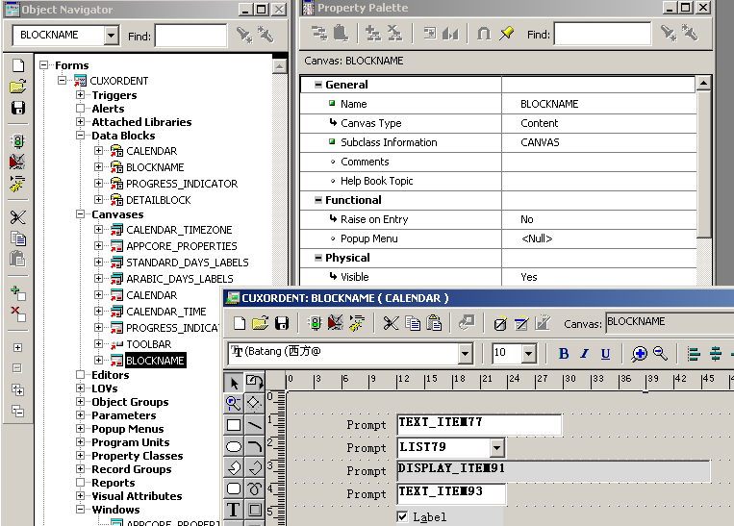

#### 拷贝TEMPLATE.fmb

拷贝TEMPLATE.fmb，改名为CUXORDENT.fmb，打开之后把Form Name也改为CUXORDENT，一定要保持一致性。

#### 删除多余对象

删除Data Blocks下的两个块——BLOCKNAME、DETAILBLOCK，它们是模版自带的示例主从块。

删除Canvases下的一个画布——BLOCKNAME。

#### 修改Windows名称

修改Windows下的BLOCKNAME这个Window，在Property Palette中将Name改为“**SALES_ORDER**”，将Title改为“**Sales Order**”。

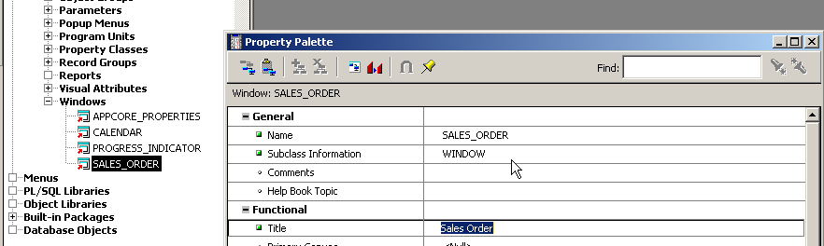

#### 修改2个触发器、1个程序单元

因为一个Forms有多个Window，所以需要明确指出哪个Window是主Window，这样在关闭主Window的时候将退出整个Forms；此外，我们也须要在源代码中记录作者、开发时间、版本等备注信息。这些是通过代码而非属性来控制的。

1. 修改Forms级触发器PRE-FORM

将其中的app_window.set_window_position('BLOCKNAME', 'FIRST_WINDOW');改为app_window.set_window_position('SALES_ORDER', 'FIRST_WINDOW');

同时修改上面几行代码中的作者、时间、版本、Form描述、应用简称，示例如下：

FND_STANDARD.FORM_INFO('$Revision: 1.0.0 $', 'Sales Order Form', 'SCF',  
 '$Date: 2007/02/28 11:02 $', '$Author: huajhua $');

1. 修改Forms级触发器WHEN-NEW-FORM-INSTANCE

主要修改Form名字、版本和日期。

1. 修改Program Unit下app_custom中的close_window过程

将**if** (wnd = '<your first window>') **then** app_window.close_first_window;改为

**if** (wnd = 'SALES_ORDER') **then** app_window.close_first_window;

#### 创建Block数据块

数据块，定义Form上的字段与数据库中的字段是如何对应的，同时定义块和字段的各种操作特性——字段类型、长度、默认值、可否增删改查等等。

N: 在Data Blocks上右键，选择数据块创建向导：

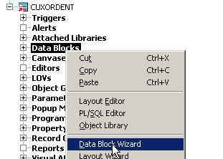

之后第一步跳过，第二步保持默认的选择“Table or View”

第三步输入View名字CUX_ORDER_HEADERS_V，如果没有登录过，则会弹出登录框：

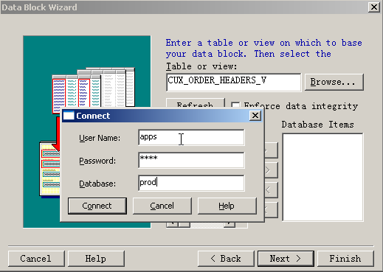

登录后Available Column将显示所有视图字段，点击>>全部选过来。

第四步跳过，第五步选择“Just create the data block”后Finish。

Forms Builder将自动将表字段的名称、类型、长度、是否必须等信息带到Block下的Items中。

#### 设置Block属性及其Subclass

默认Block名字为视图名字，需要“精简”，此例改为“ORDER_HEADERS”，同时需要设置块属性中的Subclass为Block：

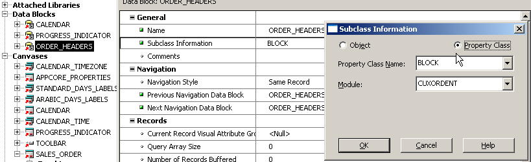

此外，需要设置块的前后导航属性，本例目前仅有一个有意义的数据块，这里将Previous和Next Navigation Data Block均设置为自身，这样在运行时，使用快捷键Shift+Pageup和Shift+Pagedown时，均不会跳离本块。

子类：类似Java中的子类，用来继承Item类型和各种属性，在开发过程中，要严格设置各种Item的子类，不得手工随意修改对象的属性，从而保持界面有一致的风格；设置过子类的对象，图标上有个红色的箭头。

#### 设置Item属性及其Subclass

设置需要显示Item和特殊Item的子类，同时设置部分Item的默认值：

| Item | Subclass | Required | Initial Value | 说明 |
| --- | --- | --- | --- | --- |
|  |  |  |  |  |
| ROW_ID | ROW_ID |  |  | 不显示 |
| ORDER_NUMBER | TEXT_ITEM | Yes |  |  |
| ORDERED_DATE | TEXT_ITEM | Yes | $$DBDATE$$ | 系统日期 |
| ORDER_TYPE | TEXT_ITEM | Yes | I |  |
| CUSTOMER_NAME | TEXT_ITEM | Yes |  |  |
| SALESREP_NAME | TEXT_ITEM | No |  |  |
| PRICE_LIST_NAME | TEXT_ITEM | No |  |  |
| CURRENCY_CODE | TEXT_ITEM | Yes |  |  |
| FLOW_STATUS_CODE | TEXT_ITEM | Yes | ENTERED |  |
| DESCRIPTION | TEXT_ITEM | No |  |  |

此外，为测试和学习方便，这里先把ORG_ID和CUSTOMER_ID的默认值设置为0。

以ORDERED_DATE为例，设置画面如下：

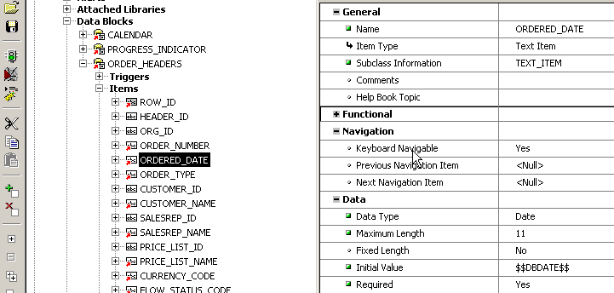

#### 创建Canvas画布

画布，用来设计各字段的布局，画布必需放置在Window上后才真正对用户“可见”。最基本的画布为Content画布，一个Window必需有且仅有一个Content画布。

N: 在Data Blocks上右键，选择布局创建向导：

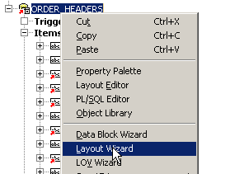

第一步选择New Canvas，Type选择Content：

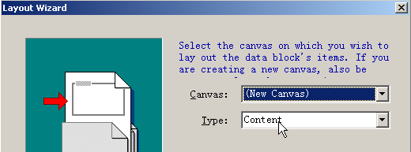

第二步选择要显示的字段：

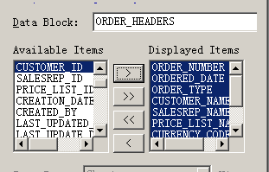

第三步修改各字段的提示和显示长度：

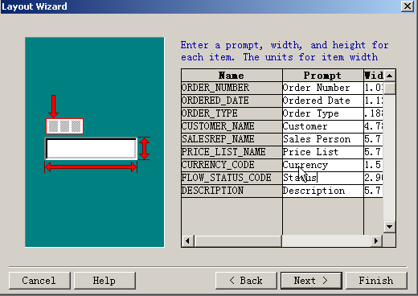

后面两步跳过直至Finish。

在打开的画布设计界面，删除自动生成的Frame。

#### 设置画布属性和子类、调整布局

1、设置画布名字为SALES_ORDER，放置的Window为SALES_ORDER，子类为Canvas：

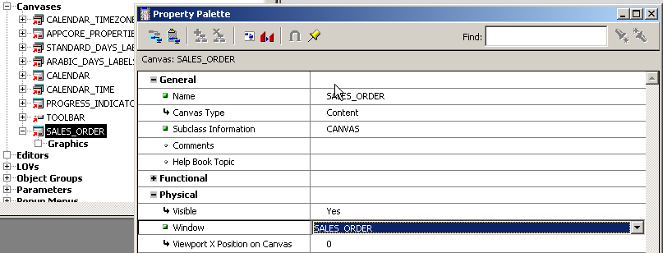

2、调整View和Canvas大小，Content画布这两者设置为一样大，即拉到重叠为止。

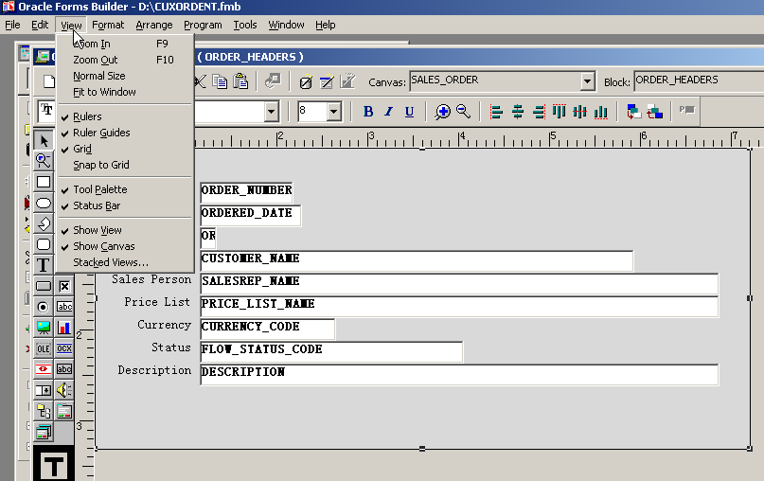

Canvas与View：Canvas是整个画布的大小，Item是放置在Canvas上的；View是这个画布的可见部分，如果View小于Canvas，那么通常需要借助滚动条来查看整个Canvas中的内容；可以通过菜单View中的Show View、Show Canvas来确定哪个框是Canvas哪个框是View。

#### 调整布局

调整默认的布局，这里通过属性直接将Sales Person和Price List的宽度设置为1.8：

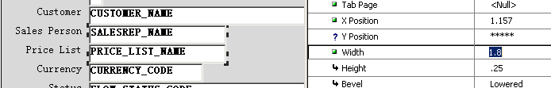

#### 调整Prompt提示

Oracle标准的Form中，Form形式的布局，提示放置在字段左边，居中对齐，并且距离字段0.073；而Table形式的布局，提示放置在第一行字段上边，数字靠右，其他靠左，并分别距离字段边缘0.05。以ORDER_NUMBER为例设置如下：

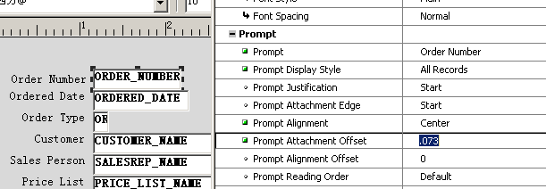

其他字段可以按住Ctrl一起选中，然后一次性设置。

#### 设置Windows属性

设置Window“SALES_ORDER”的Primary Canvas为“SALES_ORDER”，该Window的大小将自动调整为Content Canvas的大小：

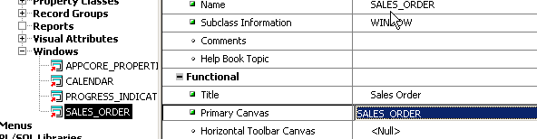

#### 设置Form属性

设置Form的第一个导航块为ORDER_HEADERS，这样运行时，一进入Form，光标将停在该块的第一个字段上：

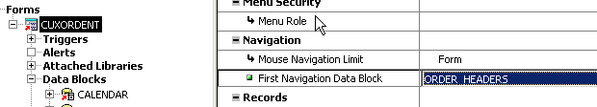

### 一个简单的例子.编写数据操作触发器

#### 编写数据操作Program Unit

该Program Unit主要用来调用之前步骤创建的数据库API。

1. 选中对象管理器中的Program Unit，点击左边的+，选择Package Spec，在Name中输入ORDER_HEADERS_PRIVATE：

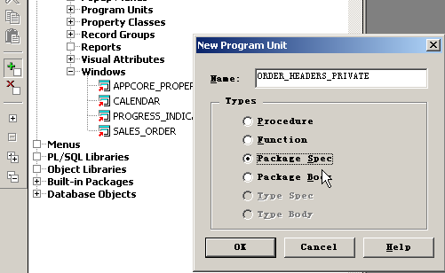

1. OK后，输入如下包头代码：

**PACKAGE** ORDER_HEADERS_PRIVATE **IS**  
  
 **PROCEDURE** insert_row;  
 **PROCEDURE** lock_row;  
 **PROCEDURE** update_row;  
 **PROCEDURE** delete_row;  
  
**END** ORDER_HEADERS_PRIVATE;

1. 同1，选择Package Body，OK后输入如下包体代码，注意块字段的值的引用格式“:块名.字段名”：

**PACKAGE** **BODY** ORDER_HEADERS_PRIVATE **IS**  
  
 */*=====================================  
 ** PROCEDURE: insert_row()  
 **=====================================*/*  
 **PROCEDURE** insert_row **IS**  
  
 **BEGIN**  
  
 fnd_standard.set_who;  
  
 **IF** :order_headers.header_id **IS** **NULL** **THEN**  
 **SELECT** CUX_ORDER_HEADERS_S.**NEXTVAL**  
 **INTO** :order_headers.header_id  
 **FROM** DUAL;  
 **END** **IF**;  
  
 cux_order_headers_pkg.insert_row (  
 x_row_id => :order_headers.row_id  
 ,x_header_id => :order_headers.header_id  
 ,p_org_id => :order_headers.org_id  
 ,p_order_number => :order_headers.order_number  
 ,p_ordered_date => :order_headers.ordered_date  
 ,p_order_type => :order_headers.order_type  
 ,p_customer_id => :order_headers.customer_id  
 ,p_salesrep_id => :order_headers.salesrep_id  
 ,p_price_list_id => :order_headers.price_list_id  
 ,p_currency_code => :order_headers.currency_code  
 ,p_flow_status_code => :order_headers.flow_status_code  
 ,p_description => :order_headers.**description**  
 ,p_creation_date => :order_headers.creation_date  
 ,p_created_by => :order_headers.created_by  
 ,p_last_updated_by => :order_headers.last_updated_by  
 ,p_last_update_date => :order_headers.last_update_date  
 ,p_last_update_login => :order_headers.last_update_login  
 ,p_program_application_id => :order_headers.program_application_id  
 ,p_program_id => :order_headers.program_id  
 ,p_program_update_date => :order_headers.program_update_date  
 ,p_request_id => :order_headers.request_id  
 ,p_attribute_category => :order_headers.attribute_category  
 ,p_attribute1 => :order_headers.attribute1  
 ,p_attribute2 => :order_headers.attribute2  
 ,p_attribute3 => :order_headers.attribute3  
 ,p_attribute4 => :order_headers.attribute4  
 ,p_attribute5 => :order_headers.attribute5  
 ,p_attribute6 => :order_headers.attribute6  
 ,p_attribute7 => :order_headers.attribute7  
 ,p_attribute8 => :order_headers.attribute8  
 ,p_attribute9 => :order_headers.attribute9  
 ,p_attribute10 => :order_headers.attribute10  
 ,p_attribute11 => :order_headers.attribute11  
 ,p_attribute12 => :order_headers.attribute12  
 ,p_attribute13 => :order_headers.attribute13  
 ,p_attribute14 => :order_headers.attribute14  
 ,p_attribute15 => :order_headers.attribute15  
 );  
 **END** insert_row;  
  
 */*=====================================  
 ** PROCEDURE: lock_row()  
 **=====================================*/*  
 **PROCEDURE** lock_row **IS**  
  
 i **NUMBER** := 0;  
 **BEGIN**  
  
 **LOOP**  
 **BEGIN**  
 i := i + 1;  
 cux_order_headers_pkg.lock_row(  
 p_header_id => :order_headers.header_id  
 ,p_org_id => :order_headers.org_id  
 ,p_order_number => :order_headers.order_number  
 ,p_ordered_date => :order_headers.ordered_date  
 ,p_order_type => :order_headers.order_type  
 ,p_customer_id => :order_headers.customer_id  
 ,p_salesrep_id => :order_headers.salesrep_id  
 ,p_price_list_id => :order_headers.price_list_id  
 ,p_currency_code => :order_headers.currency_code  
 ,p_flow_status_code => :order_headers.flow_status_code  
 ,p_description => :order_headers.**description**  
 ,p_creation_date => :order_headers.creation_date  
 ,p_created_by => :order_headers.created_by  
 ,p_last_updated_by => :order_headers.last_updated_by  
 ,p_last_update_date => :order_headers.last_update_date  
 ,p_last_update_login => :order_headers.last_update_login  
 ,p_program_application_id => :order_headers.program_application_id  
 ,p_program_id => :order_headers.program_id  
 ,p_program_update_date => :order_headers.program_update_date  
 ,p_request_id => :order_headers.request_id  
 ,p_attribute_category => :order_headers.attribute_category  
 ,p_attribute1 => :order_headers.attribute1  
 ,p_attribute2 => :order_headers.attribute2  
 ,p_attribute3 => :order_headers.attribute3  
 ,p_attribute4 => :order_headers.attribute4  
 ,p_attribute5 => :order_headers.attribute5  
 ,p_attribute6 => :order_headers.attribute6  
 ,p_attribute7 => :order_headers.attribute7  
 ,p_attribute8 => :order_headers.attribute8  
 ,p_attribute9 => :order_headers.attribute9  
 ,p_attribute10 => :order_headers.attribute10  
 ,p_attribute11 => :order_headers.attribute11  
 ,p_attribute12 => :order_headers.attribute12  
 ,p_attribute13 => :order_headers.attribute13  
 ,p_attribute14 => :order_headers.attribute14  
 ,p_attribute15 => :order_headers.attribute15  
 );  
 **RETURN**;  
 **EXCEPTION**  
 **WHEN** app_exception.record_lock_exception **THEN**  
 app_exception.record_lock_error(i);  
 **END**;  
 **END** **LOOP**;  
  
 **END** lock_row;  
  
 */*=====================================  
 ** PROCEDURE: update_row()  
 **=====================================*/*  
 **PROCEDURE** update_row **IS**  
 **BEGIN**  
  
 fnd_standard.set_who;  
  
 cux_order_headers_pkg.update_row(  
 p_header_id => :order_headers.header_id  
 ,p_org_id => :order_headers.org_id  
 ,p_order_number => :order_headers.order_number  
 ,p_ordered_date => :order_headers.ordered_date  
 ,p_order_type => :order_headers.order_type  
 ,p_customer_id => :order_headers.customer_id  
 ,p_salesrep_id => :order_headers.salesrep_id  
 ,p_price_list_id => :order_headers.price_list_id  
 ,p_currency_code => :order_headers.currency_code  
 ,p_flow_status_code => :order_headers.flow_status_code  
 ,p_description => :order_headers.**description**  
 ,p_last_updated_by => :order_headers.last_updated_by  
 ,p_last_update_date => :order_headers.last_update_date  
 ,p_last_update_login => :order_headers.last_update_login  
 ,p_program_application_id => :order_headers.program_application_id  
 ,p_program_id => :order_headers.program_id  
 ,p_program_update_date => :order_headers.program_update_date  
 ,p_request_id => :order_headers.request_id  
 ,p_attribute_category => :order_headers.attribute_category  
 ,p_attribute1 => :order_headers.attribute1  
 ,p_attribute2 => :order_headers.attribute2  
 ,p_attribute3 => :order_headers.attribute3  
 ,p_attribute4 => :order_headers.attribute4  
 ,p_attribute5 => :order_headers.attribute5  
 ,p_attribute6 => :order_headers.attribute6  
 ,p_attribute7 => :order_headers.attribute7  
 ,p_attribute8 => :order_headers.attribute8  
 ,p_attribute9 => :order_headers.attribute9  
 ,p_attribute10 => :order_headers.attribute10  
 ,p_attribute11 => :order_headers.attribute11  
 ,p_attribute12 => :order_headers.attribute12  
 ,p_attribute13 => :order_headers.attribute13  
 ,p_attribute14 => :order_headers.attribute14  
 ,p_attribute15 => :order_headers.attribute15  
 );  
 **END** update_row;  
  
 */*=====================================  
 ** PROCEDURE: delete_row()  
 **=====================================*/*  
 **PROCEDURE** delete_row **IS**  
 **BEGIN**  
  
 cux_order_headers_pkg.delete_row(  
 p_header_id => :order_headers.header_id  
 );  
 **END** delete_row;  
  
**END** ORDER_HEADERS_PRIVATE;

1. 点击PL/SQL Editor窗口顶上的**Compile按钮**，必须保证没有错误：

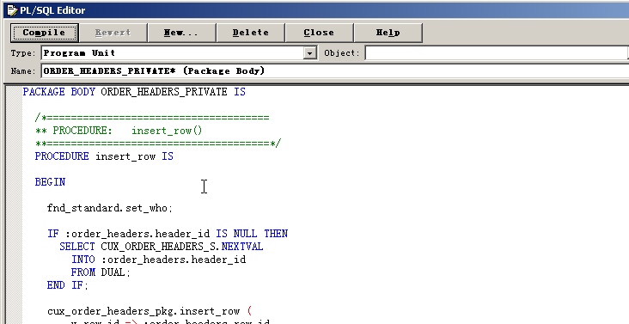

#### 编写块的On触发器

1. 选中Block“ORDER_HEADERS”下的Triggers，点击左边的+，选择ON-INSERT触发器：

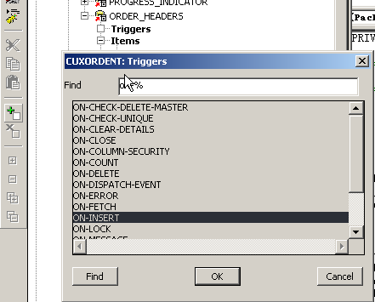

1. OK后输入如下代码：

ORDER_HEADERS_PRIVATE.insert_row;

1. 同1，选择ON-LOCK后输入如下代码：

ORDER_HEADERS_PRIVATE.lock_row;

1. 同1，选择ON-UPDATE后输入如下代码：

ORDER_HEADERS_PRIVATE.update_row;

1. 同1，选择ON-DELETE后输入如下代码：

ORDER_HEADERS_PRIVATE.delete_row;

理解：对于基于非单表视图的Block来说，这里的4个触发器是必须要写的，具体代码可以直接写在触发器内，但为了模块化管理和今后维护方便，这里分为三层调用，触发器中调用Program Unit中的过程，Program Unit中调用数据库Package中的过程。

### 一个简单的例子.上传&编译

#### 步骤

1. 以**应用OS用户**用**telnet工具**登录服务器，使用如下命令获得要上传的路径：

echo $SCF_TOP/forms/US

假如得到/d1/oracle/prodappl/scf/1.0.0/forms/US

1. 以**应用OS用户**用**FTP工具**登录服务器，使用如下命令获得要上传的路径，将CUXORDENT.fmb以**二进制方式**上传到/d1/oracle/prodappl/scf/1.0.0/forms。
2. 回到**telnet工具**，使用如下命令，必须进入Forms源文件目录：

cd $AU_TOP/forms/US

1. 编译Form的命令如下，第一个用于EBS11i（6i版本），第二个用于（10g版本）：

f60gen $SCF_TOP/forms/US/CUXORDENT apps/password output_file=$SCF_TOP/forms/US/CUXORDENT

frmcmp_batch $SCF_TOP/forms/US/CUXORDENT apps/password output_file=$SCF_TOP/forms/US/CUXORDENT

成功编译的话，最后一行将显示：

Created form file /d1/oracle/prodappl/scf/1.0.0/forms/US/CUXORDENT.fmx

另注：Window版本的EBS，直接在客户端Forms Builder中按CTRL+R，当然肯定无法直接运行，需要我们不断按Esc键取消运行时错误信息（非编译错误！），不过可以生成fmx文件，将其直接拷贝到服务器的 %SCF_TOP%/forms/US目录下。

### 一个简单的例子.在EBS中注册运行

#### 登录EBS

用至少需要有Application Developer职责的用户登录，比如Sysadmin用户，然后选择Application Developer职责。

#### 注册Form

N: DEV/Application/Form

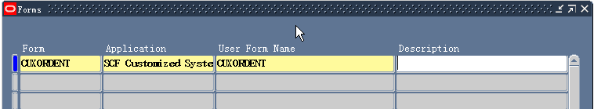

1. 这里的Form、源文件中Form名字、文件名三者要一致，这里是CUXORDENT。
2. 选择合适的Application，通常用企业的客户化应用，这里是SCF Customized System。
3. User Form Name可以输入一个友好的名字，建议直接用Form名字。

#### 定义Function

N: DEV/Application/Function

1、输入Function名字和Form名字一致，输入一个友好的名字SCF Sales Order

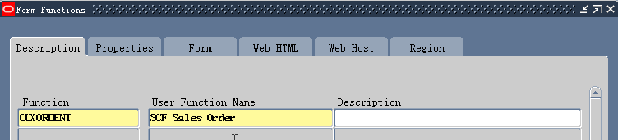

2、切换到Form标签页，选择刚才定义的Form后按Ctrl+S保存。

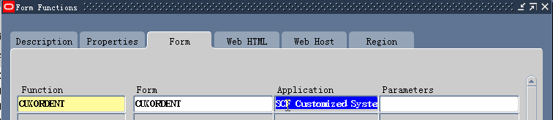

#### 加入Menu

N: DEV/Application/Menu

假定我们用SCF Customized System Super User这个职责来测试，该职责对应的菜单为SCF_SUPER_USER。

查出菜单SCF_SUPER_USER，在下面添加一行：

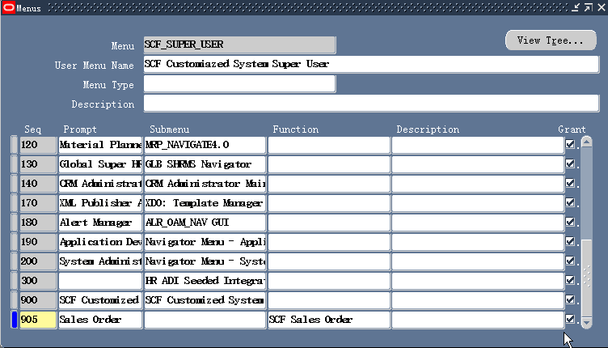

#### 运行Form

切换到SCF Customized System Super User职责，选择Sales Order菜单，可以看到做好的Form：

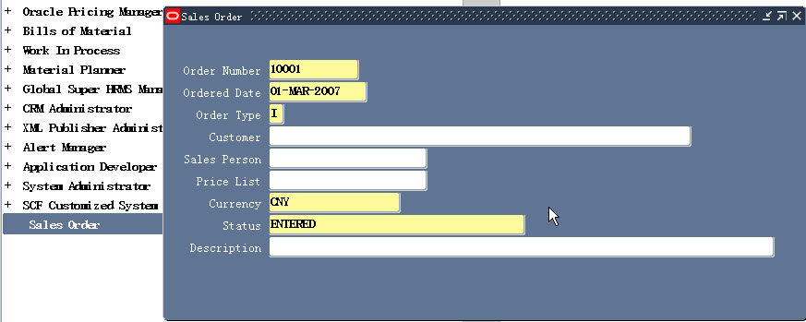

因为2个隐藏的必需字段我们暂时没有赋值，而是给了无意义的默认值0，其他可见字段也未做任何有效性控制，所以目前该Form还不能进行实际数据录入操作，不过还是可以测试下打开、字段导航、录入记录、保存记录、关闭等正常操作；但查询记录、修改记录则没法做，暂时只能用SQL直接从表cux_order_headers_all中查看。

字段导航：运行时用Tab或Shift+Tab键可以在字段间导航，默认情况下，导航的顺序与我们开发时块中Item的排列顺序一致（并非和布局中的顺序一致）；我们可以设置Item的属性Keyboard Navigable为No来禁止键盘导航，也可以设置Previous/Next Navigation Item来强制改变前后导航顺序。

截止目前为止的Form源代码请参见CUXORDENT.01.fmb，这个例子最重要，必需保证能够自己做出来；本文也没有面面俱到的详细介绍，还需读者耐心领会。